# TASK 1.1

* 1. A

代码如下，ifcondig命令下显示的网卡描述为br-a325b4afc03f

#!/usr/bin/python

from scapy.all import *

def print_pkt(pkt):

pkt.show()

pkt = sniff(iface='br-a325b4afc03f', filter='icmp', prn=print_pkt)

使用root权限下，显示如下

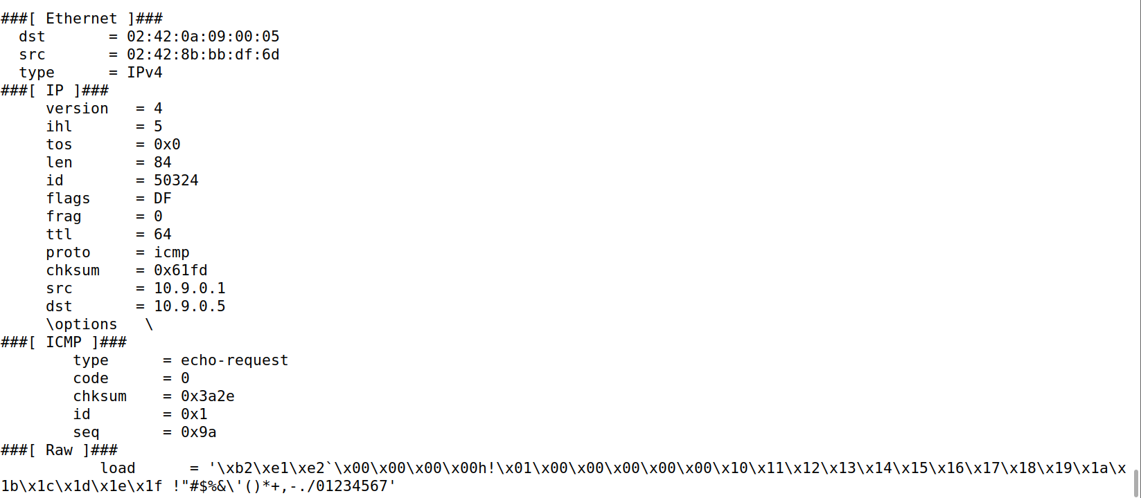

未使用root权限时，显示如下：

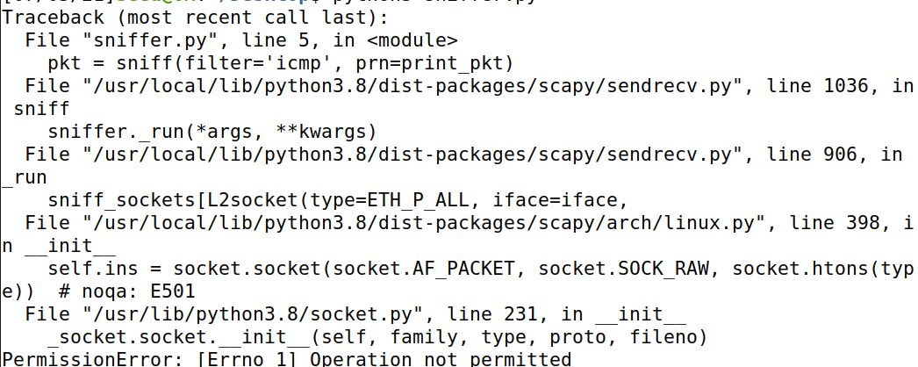

**B**

代码在A的基础上分别将pkt的值修改成如下所示：

pkt = sniff(iface='br-a325b4afc03f', filter='tcp and dst port 23 and host 10.9.0.5', prn=print_pkt)

pkt = sniff(iface='br-a325b4afc03f', filter='dst net 172.17.0.0/16', prn=print_pkt)

第一项过程与A相同

第二项：

登录10.9.0.5 telnet 10.9.0.1 23

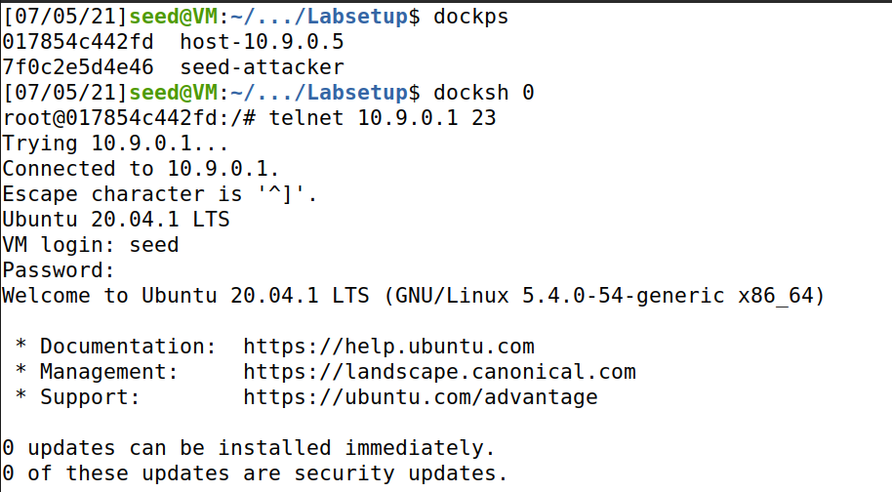

监听到的报文如下

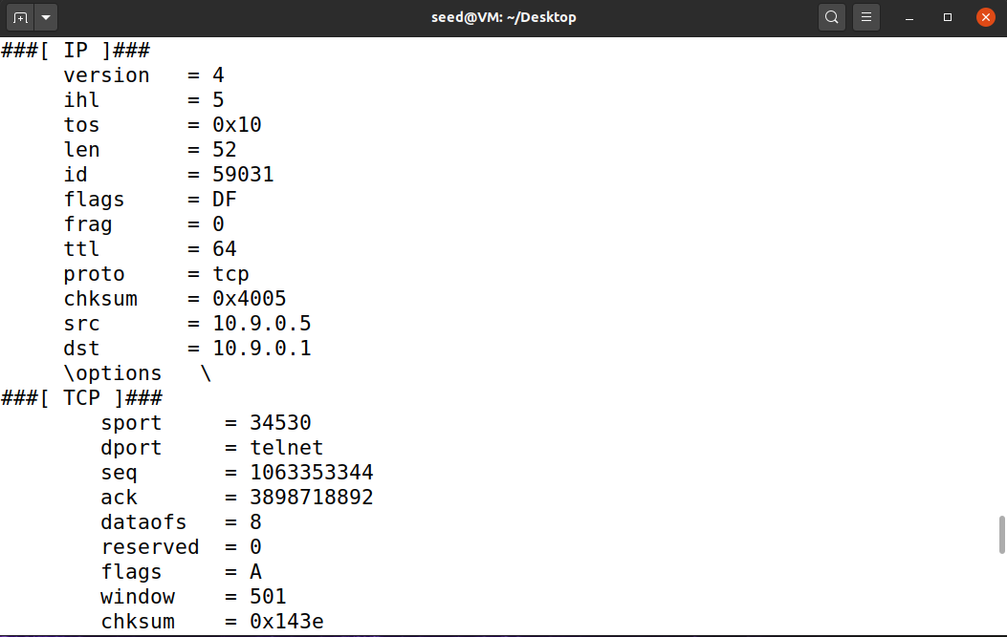

第三项：

登录10.9.0.5 ping 172.17.0.1

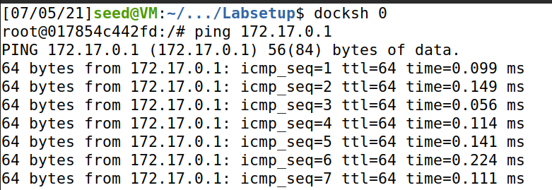

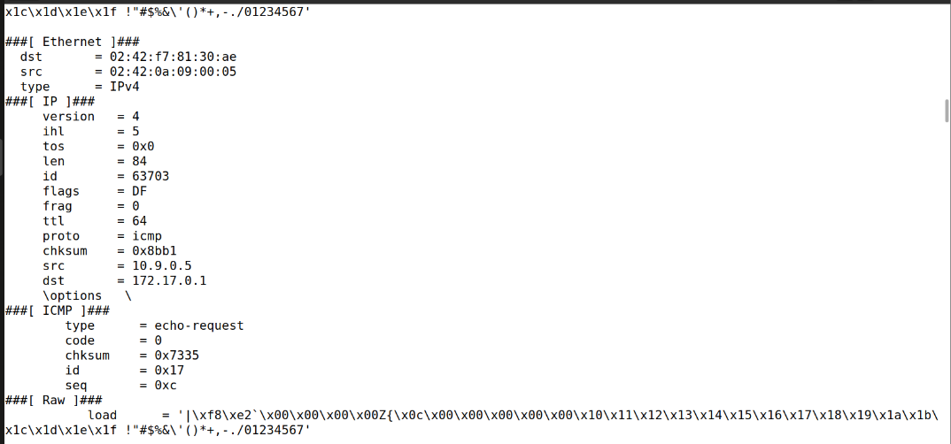程序监听到的报文如下：

1.2

编写如下程序

#!/usr/bin/python

from scapy.all import *

a = IP()

a.dst = '10.9.0.5'

b = ICMP()

p = a / b

send(p)

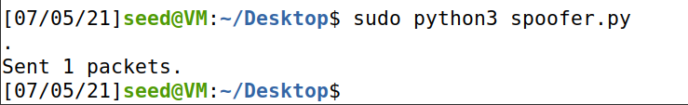执行程序发送一个数据包

Wireshark 捕获到的来回的数据包显示如下：

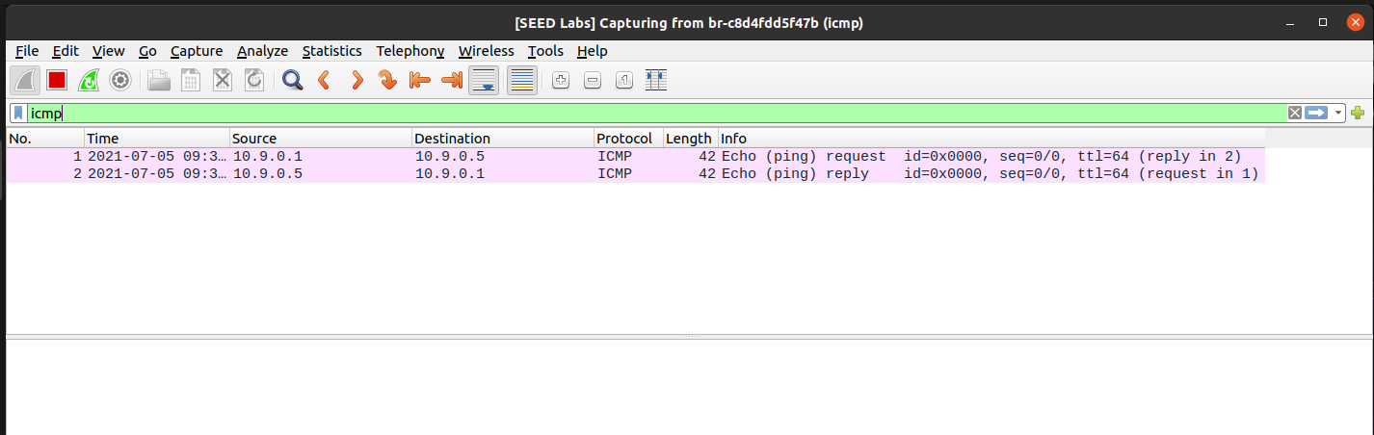

1.3

编写如下程序

from scapy.all import *

ans,unans=sr(IP(dst='www.baidu.com', ttl=(4,25))/TCP(flags=0x2))

for snd,rcv in ans:

print(snd.ttl, rcv.src, isinstance(rcv.payload, TCP))

在以下主机上运行

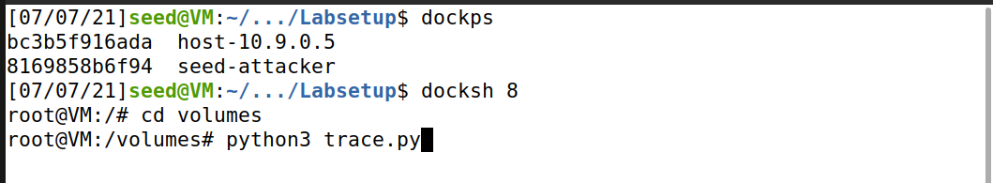

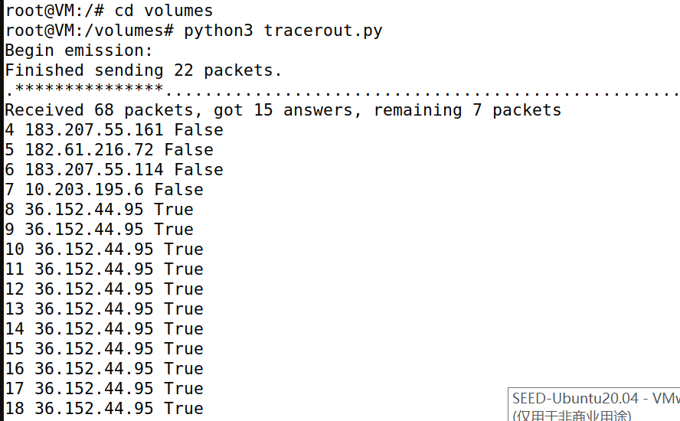其结果如下

1.4

编写的程序如下

from scapy.all import *

def print_pkt(pkt):

a=IP()

a.src=pkt[IP].dst

a.dst=pkt[IP].src

b=ICMP(type='echo-reply',code=0,id=pkt[ICMP].id,seq=pkt[ICMP].seq)

send(a/b)

pkt=sniff(iface='br-cccb50f83401', filter='icmp[icmptype]==icmp-echo',prn=print_pkt)

各地址的路由寻址关系

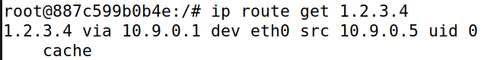

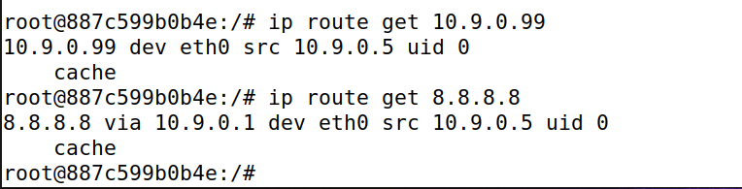

10.9.0.5 ping 1.2.3.4后，wireshark监测到的流量如图

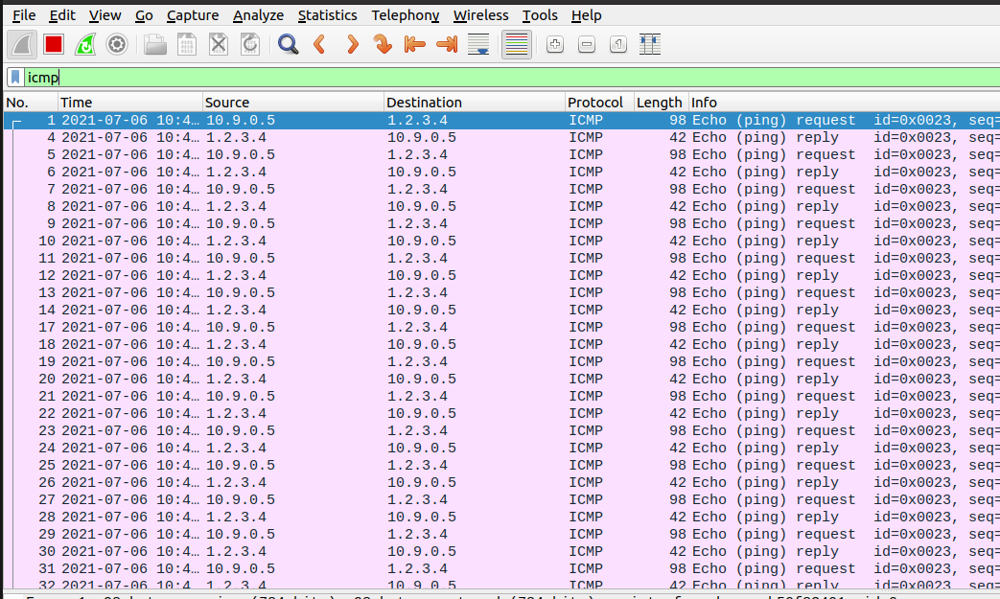

Ping 10.9.0.99时，程序没有响应

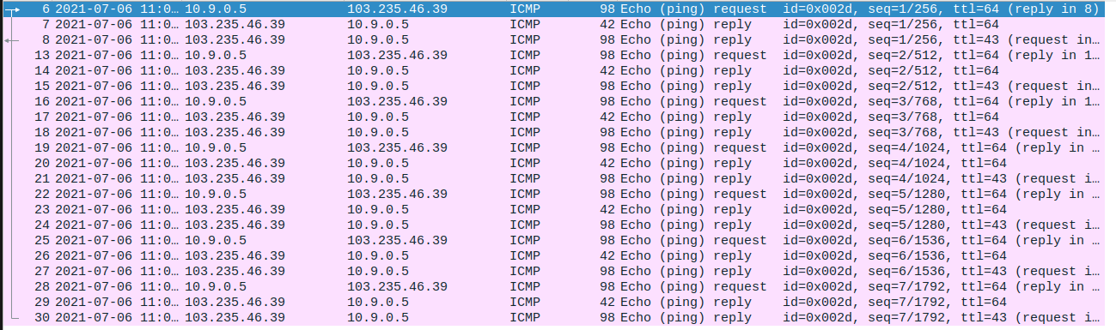Ping 8.8.8.8时，有程序响应时

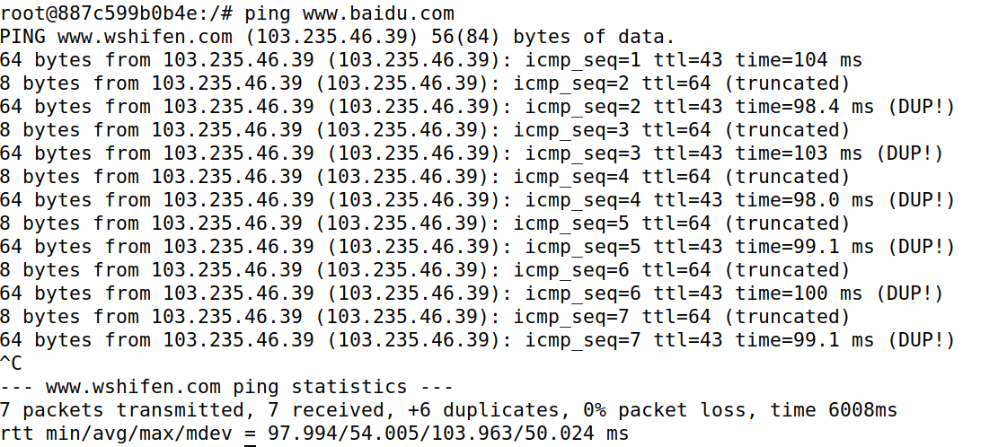

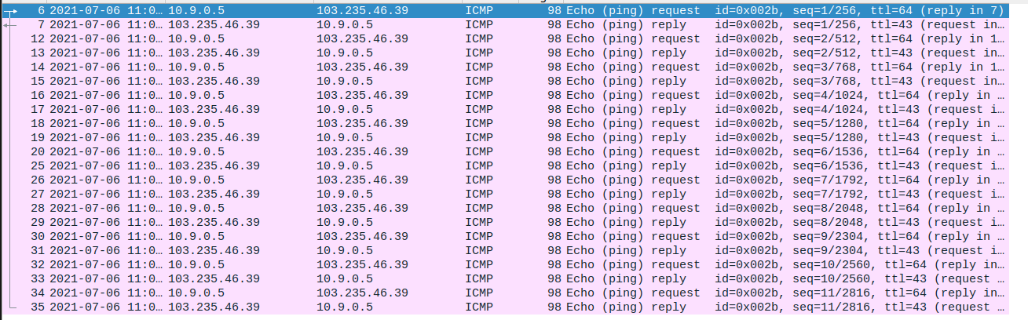无响应程序下

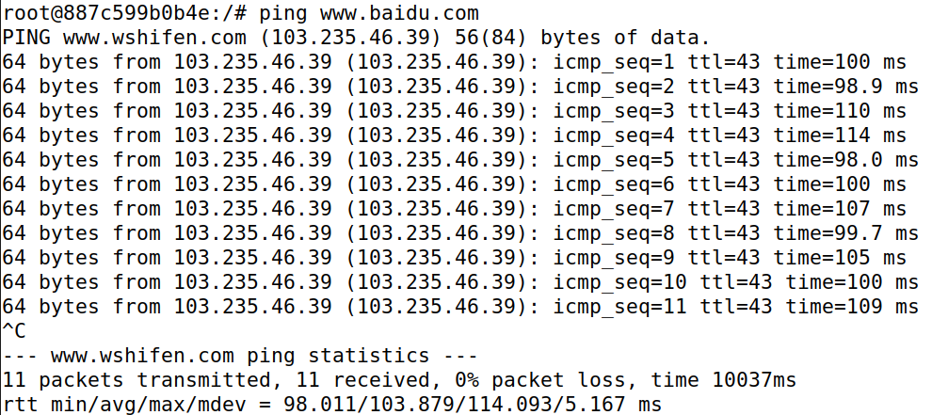

当ping网络上不存在地址时，尽管发送了ICMP包响应，但没有对ARP包响应，所以仍旧显示的是no response；ping子网内不存在地址时，由于默认路由不经过监听的路由器，程序没有响应；ping真实存在地址时，由于监听的程序和真实地址都进行了响应，因此出现了重复